Ψηφιακή καταπόνηση των ματιών

Ενημερωτικό υλικό για πληροφόρηση των ΜΜΕ

Η Novartis διεξήγαγε μια παγκόσμια έρευνα για την ψηφιακή καταπόνηση των ματιών, με συμμετοχή πάνω από 6.000 καταναλωτές από τις Ηνωμένες Πολιτείες, την Αυστραλία, τη Βραζιλία, την Κίνα, την Πολωνία και το Ηνωμένο Βασίλειο (1.000 ανά χώρα). Η μελέτη εξέτασε την πληροφόρηση για την ψηφιακή καταπόνηση των ματιών και τα συμπτώματά της, και αποτύπωσε τα κενά ανάμεσα στο τι γνωρίζουν οι καταναλωτές για την ψηφιακή καταπόνηση των ματιών και τις συσχετιζόμενες συμπεριφορές τους που τους θέτουν σε κίνδυνο.

Ενημέρωση για την ψηφιακή καταπόνηση των ματιών

Οι συμμετέχοντες ήταν δυο φορές περισσότερο ενήμεροι για την ξηροφθαλμία παρά για την ψηφιακή καταπόνηση των ματιών.

Δουλειές που απαιτούν εργασία 4+ ωρών μπροστά σε μια οθόνη καθημερινά

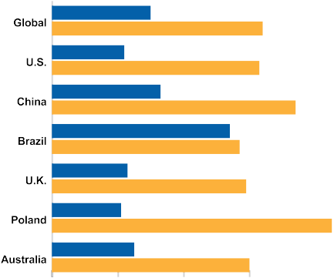
Καταπόνηση

Χρήση ψηφιακών συσκευών

Περίπου 50% των συμμετεχόντων σε όλο τον κόσμο ανέφεραν ότι συχνά χρησιμοποιούν πολλαπλές συσκευές ταυτόχρονα,
αυξάνοντας τον χρόνο παραμονής μπροστά σε μια οθόνη.

51%
Σε ποσοστό 51% λένε ότι έχει αυξηθεί η χρήση που κάνουν σε ψηφιακές συσκευές από τον προηγούμενο χρόνο.

Και σε ποσοστό 32% αναμένουν να αυξήσουν τη χρήση τον επόμενο χρόνο.
32%
Συχνή χρήση πολλαπλών ψηφιακών συσκευών

Συμπτώματα

Ο πονοκέφαλος είναι το πιο συχνό σύμπτωμα, με περισσότερους από τους μισούς (55%) χρήστες να το αναφέρουν έπειτα από την παρατεταμένη χρήση μιας συσκευής.

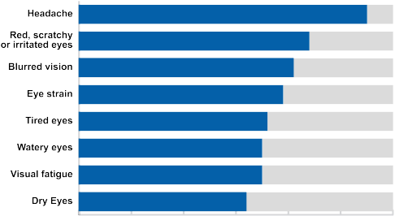
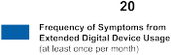
Έπειτα από μόλις δύο ώρες χρήσης ψηφιακών συσκευών, περίπου οι μισοί συμμετέχοντες είχαν κουρασμένα μάτια, ενώ πάνω από 30% ανέφεραν οπτική κόπωση, πονοκεφάλους, ξηροφθαλμία
ή θολή όραση.

Αντίκτυπος από το χώρο εργασίας

64%

Στο 64% των συμμετεχόντων απαιτείτε η χρήση ψηφιακών συσκευών για περισσότερο από 4 ώρες την ημέρα.

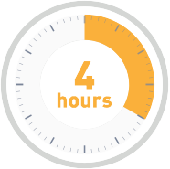
Το 71% των εργαζομένων αναφέρει ότι η παραγωγικότητα τους μειώνεται έπειτα από 4 ή περισσότερες ώρες εργασίας μπροστά σε μια οθόνη.

Στην πλειονότητά τους, οι συμμετέχοντες δηλώνουν ότι οι εργοδότες τους δεν προσφέρουν κανενός είδους εκπαίδευση για την ελαχιστοποίηση της ψηφιακής καταπόνησης των ματιών, ενώ σε ποσοστό 78% λένε ότι θα έπαιρναν μέρος σε μια αντίστοιχη εκπαίδευση εάν την παρείχε ο εργοδότης τους.
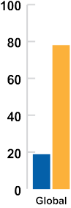

Ποιοι κινδυνεύουν περισσότερο;
Οι «υπερχρήστες» δαπανούν τον περισσότερο χρόνο σε ψηφιακές συσκευές (περισσότερες από 23 ώρες την ημέρα συνδυαστικά στις διάφορες συσκευές τους) και αποτελούν το 10% του πληθυσμού στις χώρες που πήραν μέρος στην έρευνα.

Τα χαρακτηριστικά συμπεριλαμβάνουν:
Υπάρχει η διπλάσια πιθανότητα να εργάζονται σε θέσεις που απαιτείται να κάνουν χρήση περισσότερο από 8 ώρες κάποιας ψηφιακής συσκευής ημερησίως

Είναι πολύ πιθανότερο να αισθάνονται κατάθλιψη, άγχος, δυστυχία ή ανησυχία

Είναι πολύ πιθανότερο να εργάζονται σε γραφείο περισσότερες από 5 ημέρες την εβδομάδα
Νεότερης ηλικίας – Πιθανότερο να είναι ηλικίας 18-44 ετών

Αυτές οι πληροφορίες προορίζονται για γενική πληροφόρηση και ενημέρωση του κοινού και σε καμία περίπτωση δεν μπορούν να αντικαταστήσουν τη συμβουλή ιατρού ή άλλου αρμοδίου επαγγελματία υγείας. Την επιστημονική επιμέλεια και ευθύνη έχει το Ιατρικό Τμήμα της φαρμακευτικής εταιρείας Novartis (Hellas) ΑΕΒΕ. Τηλέφωνο επικοινωνίας: 2102811712. Η αναπαραγωγή από μέσα μαζικής ενημέρωσης για λόγους ενημέρωσης του κοινού επί επίκαιρων γεγονότων γίνεται υπό την ευθύνη τους. Σε περιπτώσεις περιλήψεων, αποσπασμάτων η φωτογραφικού υλικού, θα πρέπει να αναφέρεται ως πηγή η Novartis Hellas.
GR1708677580 ΟPT_PUB_012_AUG_2017

